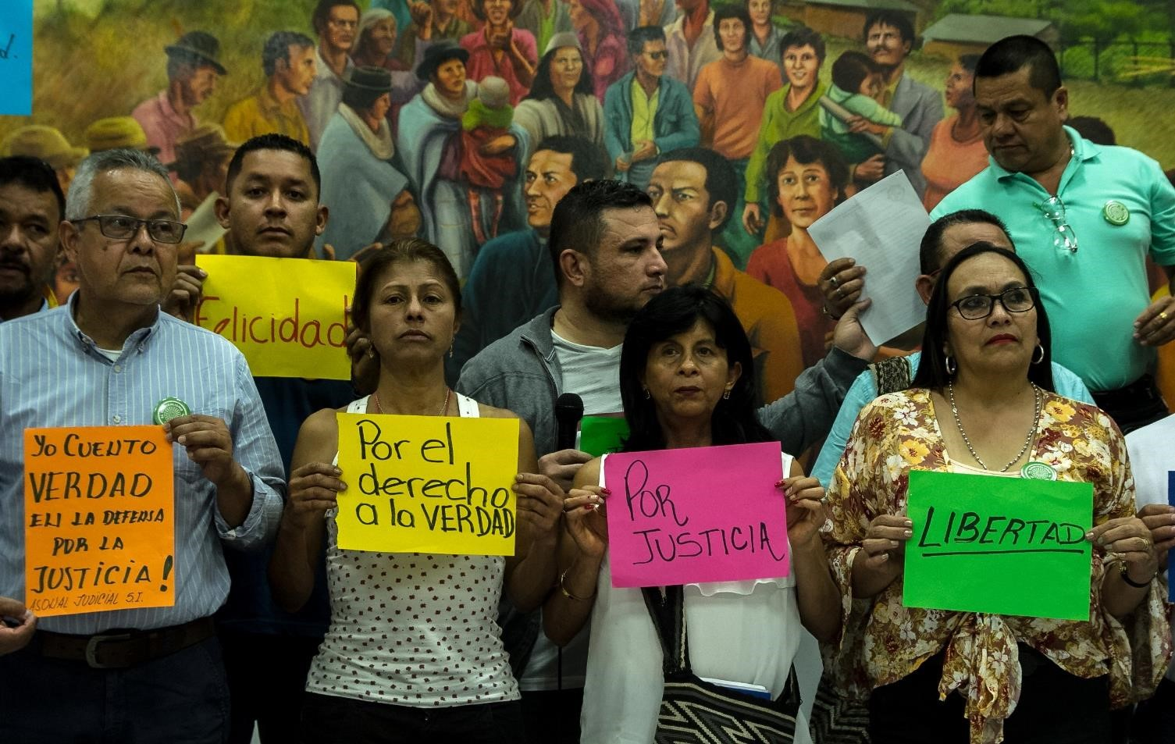

DE UITROEIING VAN DE VAKBEWEGING IN COLOMBIA
Een analyse van het Instituto Popular de Capacitación (IPC – Volksinstituut voor vorming), een partnerorganisatie van Solsoc in Colombia

De uitroeiing van de vakbeweging in Colombia
Een analyse van het Instituto Popular de Capacitación (IPC – Volksinstituut voor vorming), een partnerorganisatie van Solsoc in Colombia
Men heeft vastgesteld dat er tussen 1971 en 2018 in Colombia 3240 syndicalisten vermoord werden, ongeveer 2000 syndicalisten gedwongen werden te verhuizen en meer dan 7000 syndicalisten bedreigd werden. In een verslag van de Nationale Syndicale School (NSS), voormalige partnerorganisatie van Solsoc, en waarmee het IPC samenwerkt, wordt het geweld jegens de vakbonden in het land gehekeld, net als de daaruit voortvloeiende schade en negatieve impact.

Een “antisyndicale cultuur”

Leden van de Colombiaanse regering en de traditionele media beschuldigen de vakbonden ervan gewelddadig te zijn, banden te hebben met de guerrilla en de bedrijven economisch te willen ontwrichten. Deze antisyndicale cultuur ligt aan de basis van de stigmatisering van de vakbonden en de talrijke beschuldigingen die ze naar het hoofd geslingerd krijgen. Dat is al langer dan vandaag het geval in Colombia. Reeds aan het einde van de jaren ’50 werd de vakbeweging in de collectieve verbeelding beschouwd als de vijand van vooruitgang en ontwikkeling. Zo werden in die periode de onderwijzers die aangesloten waren bij de vakbond beschouwd als anarchisten, onruststokers en communisten. In de jaren ’80 werden ze bestempeld als marxistisch-leninistisch, revolutionair en guerrillastrijders.
Volgens de gegevens waarover de Nationale Syndicale School (NSS) beschikt werden er tussen 1971 en 2018, 3240 syndicalisten vermoord, 7317 bedreigd, 250 zijn verdwenen en 189 werden van hun vrijheid beroofd. Na deze dramatische feiten begonnen de vakbonden uit elkaar te vallen en hun activiteiten stonden op losse schroeven. In het verslag “Antisyndicaal geweld in Colombia. Tussen uitroeiing en schending van de vrijheid op vereniging”, dat de NSS overhandigd heeft aan de Waarheidscommissie, wordt er duidelijk gemaakt dat: “de interne verdeeldheid verantwoordelijk is voor een “individualisering van de dreiging”, de versnippering van de collectieve actie, het verlies aan leadership, de verbrokkeling van de achterban, het gebrek aan regulering van de vakbondsactiviteit. De volledige syndicale dynamiek wordt zwaar aangetast.”
De volgende tabel geeft het aantal vrouwen en mannen weer die het slachtoffer werden van verschillende vormen van geweld tussen 1971 en 2018 :
Tabel nr. 1. Inbreuk op het leven, de vrijheid en de fysieke integriteit van syndicalisten in Colombia, per type geweld, 1971-2018.
Type geweld | Vrouwen | Mannen | Algemeen totaal
Bedreigingen | 1.878 | 5.439 | 7.317
Moord | 335 | 2.905 | 3.240
Gedwongen verhuizing | 879 | 1.072 | 1.951
Willekeurige opsluiting | 58 | 710 | 768
Intimidatie | 105 | 577 | 682
Aanval met/zonder verwondingen | 47 | 364 | 411
Gedwongen verdwijning | 17 | 233 | 250
Ontvoering | 23 | 166 | 189
Marteling | 8 | 101 | 109
Huisvredebreuk | 15 | 57 | 72
Moord op een gezinslid | 1 | 2 | 3
Algemeen totaal | 3.366 | 11.626 | 14.992
Bron: Informatiesysteem over Mensenrechten, Sinderh, NSS.
Tabel nr. 2 : Inbreuk op het leven, de vrijheid en de fysieke integriteit van syndicalisten in Colombia, per type geweld, 2019-2020.
Type geweld | Aantal gevallen | Aantal gevallen
Jaar | 2019 | 2020
Bedreiging | 142 | 38
Moord | 19 | 14
Gedwongen verhuizing | 1 | /
Verdwijning | 1 | 1
Intimidatie | 19 | 7
Aanval met/zonder verwondingen | 7 | 9
Ontvoering | 5 | /
Marteling | 1 | /
Willekeurige opsluiting | / | 2
Algemeen totaal | 195 | 71
Bron: IPC

Bedreigingen, verhuizingen, moorden
“Een zalig kerstfeest en een gelukzalige begrafenis ! Jullie, die infiltreren, spioneren en pamfletten schrijven, jullie denken dat de kogels jullie niet kunnen raken, maar jullie vergissen jullie volledig […] We geven jullie één week om onze stad te verlaten!”. Dit is een voorbeeld van hoe een syndicalist bedreigd werd.
Het verslag van de NSS geeft aan dat tussen 1979 en het midden van de jaren ’90 moorden het meest opgetekend werden. Deze misdaden zijn bijgevolg systematisch geworden. Deze periode valt samen met de consolidering van de Zelfverdedigingseenheden van Colombia (AUC), een gewapende nationale groep. In deze periode liepen de vredesonderhandelingen tussen de FARC en de regering van president Andrés Pastrana eveneens af met een sisser, waardoor nog meer paramilitairen hun positie innamen in het land en het gewapende conflict en het geweld op de vakbonden oplaaiden.
Nog steeds volgens de NSS trof het geweld op syndicalisten tussen 1979 en 2018 respectievelijk 8645 werknemers, 6231 vakbondsleiders en 70 syndicale adviseurs.
Het verslag preciseert dat van de bijna 15.000 feiten van agressie er 9.313 gepleegd worden door onbekende daders, 3.862 door paramilitairen, 487 door de politie, 466 door de guerrilla en 449 door het leger. De ordehandhavers verrichten willekeurige arrestaties en de guerrillastrijders plegen selectieve moorden.
Vanuit de Staat wordt er op twee manieren geweld gepleegd: enerzijds verrichten ordehandhavers buitengerechtelijke executies, aanvallen en gedwongen verdwijningen. Volgens het verslag “wordt dit geweld beschermd door een anti-opruiend discours dat een executie rechtvaardigt. Het geweld stoelt op artificiële constructies om de syndicale slachtoffers te laten doorgaan als guerrillastrijders. Het discours toont de grote steun aan van het militaire rechtssysteem”. Anderzijds gebruikt de Staat paramilitaire groepen en werkt ze met hen samen om haar logica te bestendigen die eruit bestaat om de vakbonden uit te roeien. In de jaren ’90 waren het vooral de guerrilla en de paramilitairen die syndicalisten vermoordden. Nu zijn het nog steeds voornamelijk paramilitairen, en in een mindere mate de guerrilla, die moorden en andere feiten plegen op syndicalisten. Toch dient er opgemerkt te worden dat men in de meeste gevallen niet weet welke dader er schuilt achter de bedreigingen, vervolgingen en moorden op de syndicalisten.
Syndicalisten worden er vaak van beschuldigd guerrillastrijders of collaborateurs van de guerrilla te zijn, omdat hun strijd en hun eisen (over thema’s zoals de landbouwhervorming, de democratie en de politieke inspraak, het terugwinnen van gronden en gebieden, enz.), net als die van bepaalde sociale bewegingen en organisaties, overeenkomen met de strijd en de eisen van de guerrilla. Wat hen echter onderscheidt is de manier waarop ze strijden. De guerrilla maakt gebruik van geweld en grijpt naar wapens. De vakbonden, sociale bewegingen en organisaties daarentegen strijden door inspraak, vorming en mobilisatie. Daardoor heeft rechts de vakbonden en de verenigingssector gecatalogeerd onder de guerrilla: “Rechten verdedigen en opeisen wordt beschouwd alsof iedereen een guerrillastrijder is”. Dit heeft geleid tot het uitroeien van sociale leiders en mensenrechtenverdedigers, waaronder dus ook syndicalisten.
Omar Romero, directeur Mensenrechten van de Eenheidscentrale voor de werknemers (CUT), de grootste Colombiaanse vakbond, vindt dat de uitroeiing van vakbondsleiders in het land erkend zou moeten worden als genocide. Mirtha Rodriguez, hoofd van de Vakfederatie voor werknemers (CTC), vindt dat de strategie van de gewapende groepen eruit bestaat om de grondgebieden te domineren. Ze onderstreept daarbij dat de gewapende groepen het gemunt hebben op de vakbonden omdat zij in strijd zijn met hun belangen. Humberto Correa, directeur Mensenrechten van de Algemene Vakfederatie voor Werk (CGT), is dezelfde mening toegedaan als Mirtha Rodriguez, want de vakbonden zijn fragiel, omdat ze de corruptie van de politiek, het bedrijfsleven en de gewapende groepen aan de kaak stellen.

Schade en impact van het geweld op de vakbonden
In het verslag wordt aangetoond dat het antisyndicale geweld gebruikt wordt om arbeidsconflicten te regelen, arbeid en onderaanneming precair te houden, te besparen op productiekosten en zo de syndicalisatie, de mobilisatie en stakingen te blokkeren.
“Deze praktijken hebben als doel om de strijd aan te gaan tegen onderhandelingen en het oplossen van arbeidsconflicten, en men zet daarvoor gewapende groepen in. Zo zijn de acties van de gewapende groepen erop gericht om conflicten te ontbinden of terug te dringen ten voordele van derde partijen”, aldus het document.
Geweld wordt echter ook aangewend om vakbondsleidingen uit de weg te ruimen die de gewapende groepen en andere sectoren stokken in de wielen steken om te verhinderen dat ze zich meester maken van grondgebieden waarin ze belangen hebben en dat ze die controleren en domineren. De paramilitaire groepen spelen hierin een doorslaggevende rol, door te infiltreren in publiek en private instellingen. Hiervoor geeft de NSS het voorbeeld van de vakbond ANTHOC, waarin leden van de paramilitaire groepen infiltreerden en erin geslaagd zijn om directiefuncties te bekleden binnen de openbare ziekenhuizen eind jaren ’90 en zo overheidsmiddelen hebben verduisterd.
De NSS voegt eraan toe dat “het in Colombia een traditie is geworden van de media om alle aandacht te focussen op het economische verlies dat veroorzaakt wordt door mobilisaties van de vakbonden, die verantwoordelijk zijn voor de onrust en de infiltratie van de guerrilla. Deze traditie maakt de mobilisaties onrechtmatig en tracht daarentegen het geweld te rechtvaardigen”.
De schade en de impact binnen de vakbonden door dit geweld is enorm. Door het geweld schrijven leden zich permanent, onder dwang of tijdelijk uit, uit angst voor het geweld en de bedreigingen. Naast het feit dat het verworpen wordt om zich aan te sluiten bij een vakbond ondermijnen deze bedreigingen de vakbonden en roeien ze ze uit; hun mobilisatiekracht neemt af. Het geweld jegens vakbonden leidt eveneens tot gedwongen verhuizingen en ballingschap; de vakbonden zagen hun voornaamste leiders en militanten verdwijnen en de vrees om hen te moeten vervangen is reëel onder de syndicalisten. Er bestaat een reële angst om aangeduid te worden om directiefuncties te bekleden. Het verslag besluit: “het antisyndicale geweld is zo groot dat men de meest eisende en actiefste werknemersorganisaties is beginnen uitsluiten van participatie. Ze worden beschouwd als gevaarlijk en de regering wil niet dat hun eisen zich uitbreiden naar andere sectoren”.
FECODE (Colombiaanse Federatie van Onderwijzers) is de vakbond met het meeste aantal slachtoffers (6192 gevallen), gevolgd door de Nationale Vakbond voor de Werknemers uit de Landbouwindustrie – SINTRAINAGRO (1027), Vakvereniging voor Arbeiders – USO (783) en de CUT (524). Antioquia, met 4701 gevallen, was het zwaarst getroffen departement, gevolgd door Valle (1898), Santander (1376), César (1007) en Bogotá (776). Bijgevolg waren de departementen in het Andesgebied, waar zich de economische groei van het land concentreert, het zwaarst getroffen.
Dit zijn de conclusies van een van de 3 verslagen die 14 vakorganisaties hebben ingediend bij de Waarheidscommissie. De commissaris, Lucía González, vindt dat “syndicalisten hun leven riskeren om hun arbeidsrechten te verdedigen, en daarbij tonen ze zich moedig, coherent en volhardend. Zij zijn de helden en heldinnen van deze strijd.” De commissaris Saúl Franco vindt dat deze verslagen getuigen van “een grote inspanning om te begrijpen wat er met de vakbonden uit het land is gebeurd”.
Ondanks deze bijzonder moeilijke context voor de vakbonden in Colombia hebben ze toch een aantal mooie overwinningen weten te boeken: de goedkeuring van het moederschapsverlof (1938), het minimumloon (1949) en de 48-urenweek (1934). De meest recente overwinningen zijn: het verkrijgen van een premie voor de huishoudwerkneemsters, de invoering van een “permanent overleg” voor het collectieve herstel van de vakbeweging, de wijzigingen in de rechtspraak over de regelgeving van stakingen in de essentiële overheidsdiensten (Beslissing SL 1680-2020) en de toepassing van de IAO-conventie 151 in Colombia waardoor collectieve onderhandeling mogelijk wordt gemaakt binnen de overheidssector.

Onze eisen
De Colombiaanse staat heeft een verantwoordelijkheid tegenover het verbijsterende aantal moorden op mensenrechtenverdedigers en sociale leiders. De staat ontwikkelt geen beleidslijnen om de structurele oorzaken van zulke geweldplegingen aan te pakken, onderschat de ernst van de situatie en laat deze geweldplegingen in zekere mate ongestraft, wat een ernstige schending is van de mensenrechten.
- Vandaag, als steun aan de partnerorganisaties van haar programma, vraagt Solsoc aan België, op Europees niveau, om een standpunt in te nemen voor de activatie van de clausule van de Mensenrechten van het Handelsakkoord Europa-Colombia-Ecuador-Peru.

  - Vraag aan het Europees parlement om het proactieve toezicht op de vorderingen voorzien in Resolutie 2628 van 2012 te blijven waarborgen. De maatregelen die de Colombiaanse regering hebben aangekondigd zouden verder moeten gaan dan het actieplan, geïmplementeerd moeten worden en resultaten moeten boeken: er moet een toezichts- en opvolgingssysteem bestaan voor de clausule met betrekking tot de mensenrechten, en een duidelijke activeringsprocedure in het geval ze ernstig geschonden worden.
  - Er moet een onderzoeks- en sanctiemechanisme bestaan wanneer de compromissen uit Titel IX van het akkoord met betrekking tot de effecten op de duurzame ontwikkeling met de voeten getreden worden.
  - De Commissie moet jaarlijks en publiekelijk het Europese parlement inlichten over de opvolging van de situatie met betrekking tot de schendingen van de mensenrechten, de arbeidsrechten en milieurechten in de partnerlanden van het Akkoord.

- Solsoc vraagt aan het Brussels Hoofdstedelijk Gewest, het enige in België dat zich verzet tegen dit verdrag, om zijn standpunt te behouden en niet te bezwijken onder de pure economische druk waarbij men de meest fundamentele rechten van de bevolking van deze regio loochent.

In Colombia versterkt ABVV Horval, de Centrale voor de Voeding, Horeca en Diensten, via Solsoc de vaardigheden van 3 vakbonden om hun eisen op elkaar af te stemmen en moedigt ze onderlinge uitwisselingen aan. Het gaat over de vakbond USTIAM, de Vakbond voor de Werknemers uit de Bierindustrie, de Vakbond van de suikerrietkappers SINTRA14 et SINALTRAINAL, de vakbond die nationaal strijdt voor de economische, sociale, culturele en arbeidsrechten in de agro-industrie. Een essentieel partnerschap in een bijzonder gevoelige context waarin de vakbonden verzwakt worden en meer dan ooit onze steun nodig hebben.

Referentieorgaan voor de Waarheidscommissie, op het vlak van opvolging en expertise over de vakbondswereld in Colombia
Instituto Popular de Capacitación (IPC – Volksinstituut voor vorming), een partnerorganisatie van Solsoc in Colombia
De Zelfverdedigingseenheden van Colombia (AUC, Autodefensas Unidas de Colombia) zijn de grootste Colombiaanse paramilitaire groep, opgericht op 18 april 1997 waarbij reeds bestaande paramilitaire groepen vanuit onder andere het leger, grondbezitters en/of drugskartels zich hebben verenigd.
In Colombia zijn linkse guerrillastrijders ontstaan in de jaren ’50 na sociale gevechten, op het platteland en in de steden. Zij eisten onder andere meer sociale rechtvaardigheid en een herverdeling van de gronden. De paramilitairen zijn illegale rechtse groepen die samen met het nationale leger en de politie werken. Zij worden verondersteld de guerrillastrijders te bestrijden. Deze paramilitaire groepen, ook wel zelfverdedigingsgroepen genoemd, hebben zich verspreid in verschillende regio’s van het land, waarbij ook politici, grootgrondbezitters, zakenmensen, veehouders, drugssmokkelaars, minderjarigen en industriëlen zich aansloten, allen verantwoordelijk voor schendingen van de mensenrechten en het humanitair internationaal recht (HIR).
Association Nationale Syndicale des Travailleur∙euse∙s et Fonctionnaires Publiques de la Santé et Sécurité Sociales et Services Complémentaires de Colombie (Nederlands : Nationale Vakbondsvereniging voor Overheidswerknemers en -Ambtenaren uit de Gezondheid, Sociale Zekerheid en Aanvullende Diensten van Colombia)

